1150080159

Nguyễn Thị Anh Thư

**LAB 8**

Cài đặt bảng Sach, NhaXuatBan trong CSDL QuanLyBanSach:

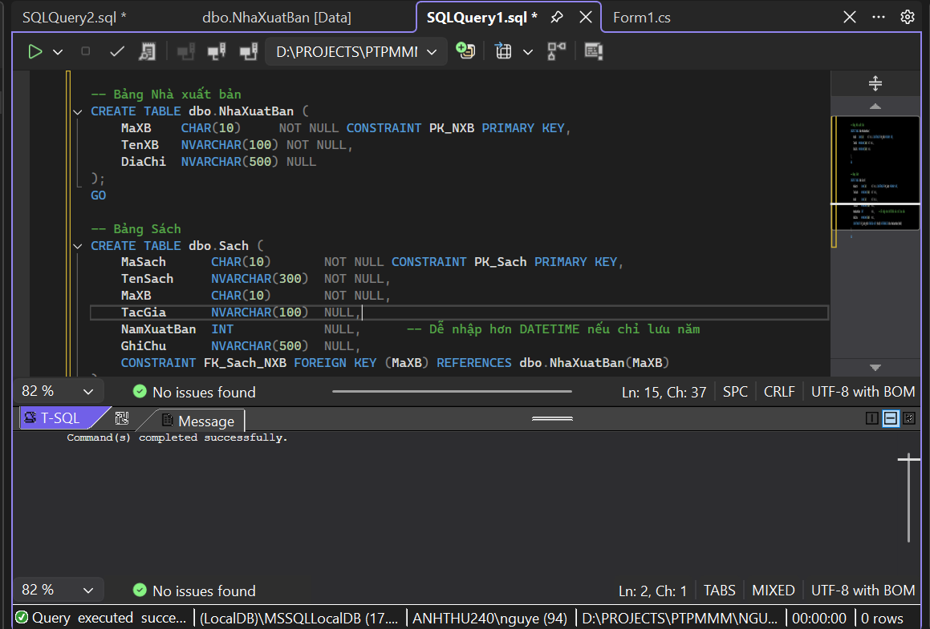

Tạo dữ liệu mẫu cho các bảng:

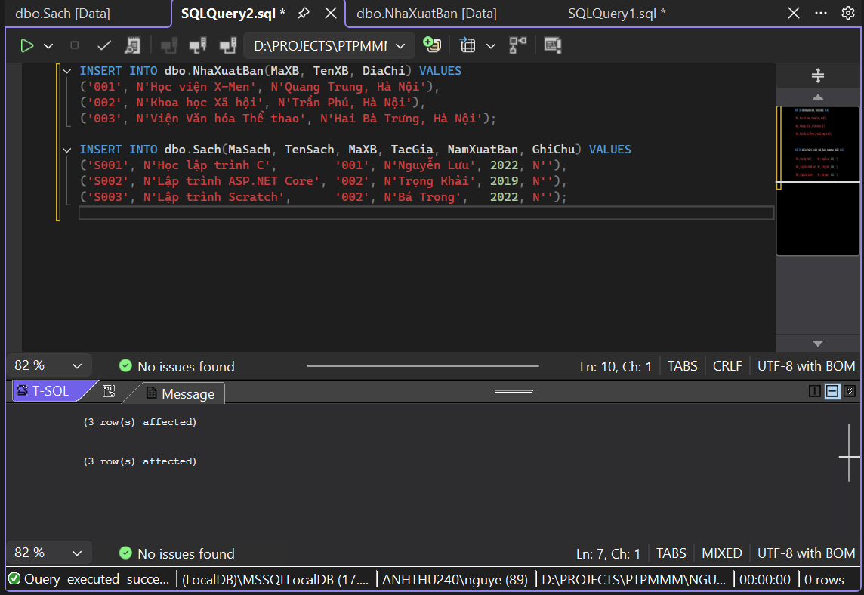

**Thực hành 1: Hiển thị danh sách nhà xuất bản sách.**

**Thực hành 2: Thêm dữ liệu cho bảng Nhà xuất bản**

using System;

using System.Data;

using System.Data.SqlClient;

using System.Windows.Forms;

namespace NguyenThiAnhThu_1150080159_LAB8

{

public partial class Form1 : Form

{

private readonly string strCon =

@"Data Source=(LocalDB)\MSSQLLocalDB;

AttachDbFilename=|DataDirectory|\Quanlysach.mdf;

Integrated Security=True;Connect Timeout=30;TrustServerCertificate=True";

private SqlConnection sqlCon = null;

public Form1()

{

InitializeComponent();

AppDomain.CurrentDomain.SetData("DataDirectory", Application.StartupPath);

}

/* ================= KẾT NỐI DB ================= */

private void MoKetNoi()

{

if (sqlCon == null) sqlCon = new SqlConnection(strCon);

if (sqlCon.State == ConnectionState.Closed) sqlCon.Open();

}

private void DongKetNoi()

{

if (sqlCon != null && sqlCon.State == ConnectionState.Open) sqlCon.Close();

}

/* ================= HIỂN THỊ DANH SÁCH ================= */

private void HienThiDanhSachNXB()

{

try

{

MoKetNoi();

using (var cmd = new SqlCommand(

"SELECT MaXB, TenXB, DiaChi FROM NhaXuatBan ORDER BY TenXB", sqlCon))

using (var reader = cmd.ExecuteReader())

{

lsvDanhSach.Items.Clear();

while (reader.Read())

{

string ma = Convert.ToString(reader["MaXB"])?.Trim();

string ten = Convert.ToString(reader["TenXB"]);

string dc = Convert.ToString(reader["DiaChi"]);

var lvi = new ListViewItem(ma ?? "");

lvi.SubItems.Add(ten ?? "");

lvi.SubItems.Add(dc ?? "");

lsvDanhSach.Items.Add(lvi);

}

}

}

catch (Exception ex)

{

MessageBox.Show("Lỗi hiển thị danh sách NXB: " + ex.Message);

}

finally { DongKetNoi(); }

}

/* ================= HIỂN THỊ CHI TIẾT THEO MÃ ================= */

private void HienThiThongTinNXBTheoMa(string ma)

{

try

{

MoKetNoi();

using (var cmd = new SqlCommand(

"SELECT MaXB, TenXB, DiaChi FROM NhaXuatBan WHERE MaXB = @maxb", sqlCon))

{

cmd.Parameters.Add("@maxb", SqlDbType.Char, 12).Value = (ma ?? "").Trim();

using (var r = cmd.ExecuteReader())

{

if (r.Read())

{

txtNXB.Text = Convert.ToString(r["MaXB"])?.Trim() ?? "";

txtTenNXB.Text = Convert.ToString(r["TenXB"]) ?? "";

txtDiaChi.Text = Convert.ToString(r["DiaChi"]) ?? "";

}

else

{

txtNXB.Text = txtTenNXB.Text = txtDiaChi.Text = "";

}

}

}

}

catch (Exception ex)

{

MessageBox.Show("Lỗi hiển thị chi tiết NXB: " + ex.Message);

}

finally { DongKetNoi(); }

}

/* ================= SỰ KIỆN ================= */

private void Form1_Load(object sender, EventArgs e)

{

try

{

MoKetNoi(); // test mở

DongKetNoi();

HienThiDanhSachNXB();

txtNXB.Focus();

}

catch (Exception ex)

{

MessageBox.Show("Lỗi khởi động form: " + ex.Message);

}

}

private void lsvDanhSach_SelectedIndexChanged(object sender, EventArgs e)

{

if (lsvDanhSach.SelectedItems.Count == 0) return;

string ma = lsvDanhSach.SelectedItems[0].SubItems[0].Text;

HienThiThongTinNXBTheoMa(ma);

}

/* ================= NÚT THÊM NXB ================= */

private void btnThem_Click(object sender, EventArgs e)

{

string ma = (txtNXB.Text ?? "").Trim();

string ten = (txtTenNXB.Text ?? "").Trim();

string diachi = (txtDiaChi.Text ?? "").Trim();

if (ma.Length == 0 || ten.Length == 0)

{

MessageBox.Show("Nhập tối thiểu Mã NXB và Tên NXB.");

return;

}

if (ma.Length > 12)

{

MessageBox.Show("Mã NXB tối đa 12 ký tự.");

return;

}

try

{

MoKetNoi();

// Check trùng khóa

using (var check = new SqlCommand(

"SELECT COUNT(*) FROM NhaXuatBan WHERE MaXB=@maxb", sqlCon))

{

check.Parameters.Add("@maxb", SqlDbType.Char, 12).Value = ma;

int c = Convert.ToInt32(check.ExecuteScalar());

if (c > 0) { MessageBox.Show("Mã NXB đã tồn tại."); return; }

}

// Insert

using (var cmd = new SqlCommand(

"INSERT INTO NhaXuatBan(MaXB, TenXB, DiaChi) VALUES(@maxb,@ten,@dc)", sqlCon))

{

cmd.Parameters.Add("@maxb", SqlDbType.Char, 12).Value = ma;

cmd.Parameters.Add("@ten", SqlDbType.NVarChar, 100).Value = ten;

cmd.Parameters.Add("@dc", SqlDbType.NVarChar, 500).Value = diachi;

cmd.ExecuteNonQuery();

}

MessageBox.Show("Đã thêm nhà xuất bản.");

HienThiDanhSachNXB();

}

catch (Exception ex)

{

MessageBox.Show("Lỗi thêm NXB: " + ex.Message);

}

finally { DongKetNoi(); }

}

}

}

**Thực hành 3: Sửa dữ liệu cho bảng Nhà Xuất bản.**

